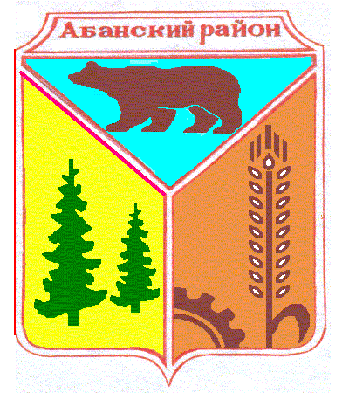
Администрация Долгомостовского сельсовета
Абанского района Красноярского края

ПОСТАНОВЛЕНИЕ

14.05.2018 г. | с. Долгий Мост | № 34

Об изменении адреса

В связи с инвентаризацией адресного хозяйства в с.Долгий Мост, руководствуясь ст.19 Устава Долгомостовского сельсовета Абанского района Красноярского края, ПОСТАНОВЛЯЮ:

- Адрес не жилому зданию-пекарня: Красноярский край, Абанский район, с.Долгий Мост,ул.Соловьева,11 «а», изменить на адрес: Красноярский край, Абанский район,с.Долгий Мост, ул. Капустина,д.11А
- Постановление вступает в силу со дня его подписания.

Глава
Долгомостовского сельсовета Н.И.Шишлянникова

